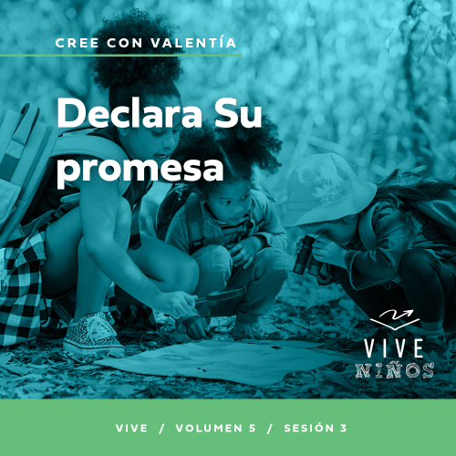Presentación para el líder
Resumen del volumen
Cree con valentía
El mensaje del Evangelio para muchos es impactante por sus implicaciones. Dios se ha dado a conocer a nosotros y ha prometido derramar su Espíritu en nuestro corazón. Hoy tenemos acceso directo a su presencia. La Biblia nos anima a acercarnos a Él con valentía. Esa tenacidad no proviene de nuestras palabras ni de nuestros logros. Más bien se basa en las promesas de Dios. Así que pedimos, recordando su poder y su fidelidad. Y animamos a otros a hacer lo mismo. Cree con valentía.
Resumen de la sesión
Declara Su promesa
En esta sesión de Vive, los niños descubrirán que podemos confiar en Dios cualquier situación que enfrentemos. Ante un desafío de la vida o ante la incertidumbre, podemos clamar a Dios y descansar en las promesas de la Biblia sobre quién es Él. Los niños verán el ejemplo de Pablo que enfrentó una tormenta en alta mar. Esta historia nos muestra cómo aferrarnos a nuestra fe y animar a otros en la dificultad.
Lección bíblica
Pablo proclama la protección de Dios en medio de una tormenta
Hechos 27:1, 7–11, 20–26, 30–44
Verdad de fe
Me aferraré a Jesús.
Versículo de fe
1 Corintios 16:13,14 (NTV)
Estén alerta. Permanezcan firmes en la fe. Sean valientes. Sean fuertes. Y hagan todo con amor.

Preparación para la sesión
Tiempo de preparación para el líder: 20–25 minutos
Necesitarás
Grupo grande
- Biblia
- Cantos de adoración (Se sugiere buscar en internet canciones alegres y dinámicas relacionadas con la Biblia y el tema de la sesión).
- Aquellos grupos que no usen celulares o tabletas también necesitarán:
• Proyector o televisor
• Computadora o laptop
• Video Cuenta regresiva–60 segundos
• Diapositiva Verdad de fe
• Video o Diapositiva Versículo de fe
• Video Lección bíblica
• Diapositivas Punto de enseñanza 1–3
- Ladrillos de juguete, cuarenta o más
- Dos pelotas livianas
- Cinco vasos grandes descartables de plástico
- Tres cajas de cartón grandes
Grupo pequeño
- Ladrillos de juguete (del juego en el Grupo grande)
- Biblias (en lo posible, todas de la misma versión), una para cada niño o pueden compartir
- Repaso del Versículo de fe Grupo pequeño, uno por niño
- Lápices, uno por niño
- Hoja de actividad Grupo pequeño, una por niño
- Lápices o bolígrafos, uno por niño
- Crayolas o marcadores

Para acceder al contenido y los videos de la sesión desde una computadora, visita: ProyectoCompromisoBiblico.com/Descargas

Preparación
Grupo grande
- Descargar los videos y las diapositivas que correspondan.
- Elegir cantos de adoración y tenerlos listos para su reproducción.
- Familiarizarse con el pasaje de la Escritura correspondiente a esta lección bíblica.
- Etiquetar las cajas de cartón con estas etiquetas (Valentía para transmitir, Valentía para guiar, Valentía para animar).
Grupo pequeño
- Imprimir copias de la Hoja del Repaso del Versículo de fe Grupo pequeño, una por niño.
- Imprimir la Hoja de actividad Grupo pequeño, una por niño.

¿Es la primera vez que enseñas Vive para Niños? Lee la Guía para el facilitador.

Grupo grande
30 minutos
Verifica qué materiales se necesitan al comienzo de la sesión.

Introducción
¡Hola, chicos! Hoy será un gran día. Muestren dos pulgares para arriba si están de acuerdo. (Respuesta del grupo) Hoy descubriremos cómo, a pesar de todo lo que nos pasa, saber quién es Dios nos llena de valentía y fortaleza.
¿Alguna vez se libraron de tener un accidente? Tal vez enfrentaron una situación peligrosa, pero de algún modo salieron ilesos. Levanten la mano si les ha pasado algo así. (Respuesta del grupo)
• Cuéntales una anécdota personal de una situación peligrosa (pero no demasiado aterradora) de la que saliste bien porque Dios te protegió.
¿Verdad que es asombroso cómo nuestra vida puede cambiar en un instante? Quizás por eso algunos se preocupan por el futuro. (Muestra la Biblia). Pero si seguimos a Jesús y nos aferramos a Él, tenemos paz, sabemos que está con nosotros y nos cuida.
Verdad de fe
Eso me recuerda nuestra Verdad de fe para hoy: Me aferraré a Jesús. En nuestra historia bíblica, veremos cómo Pablo se aferró a Jesús en una situación aterradora.
• Mostrar la Diapositiva Verdad de fe.
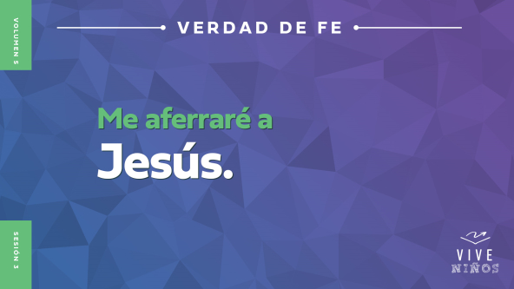
A veces es difícil aferrarse a Jesús. Se preguntarán qué quiero decir con esto. Al fin y al cabo, ¿cómo podemos aferrarnos a Alguien a quien no vemos con los ojos ni sentimos con las manos? Aferrarse a Jesús significa confiar en Él de todo corazón, tanto cuando nos va bien, como cuando nos va mal en la vida. Implica que creemos que sus palabras son verdad, que Él nos ama y que cuidará de nosotros. Pase lo que pase, confiamos que Jesús nos ayudará a salir adelante.
Todos, doblen los brazos y digan la Verdad de fe conmigo. Me aferraré a Jesús. Una vez más: Me aferraré a Jesús. ¡Felicitaciones!

Juego
Torre de poder
Este juego se llama «Torre de poder». Necesito tres niños y tres niñas que quieran dar lo mejor de sí mismos.
• Elige los voluntarios para el juego.
El juego es así: Cada equipo construirá la torre más alta que pueda en sesenta segundos. Pero el cronómetro hará pausas. Cuando se detenga, los constructores darán un paso atrás y alguien del equipo contrario atacará su torre con una pelota. Al correr el tiempo de nuevo, su equipo seguirá construyendo su torre. Ganará el equipo con la torre más alta al cabo de un minuto.
• Comienza el Video Cuenta regresiva–60 segundos, y haz una pausa cada 15 segundos para que los equipos se ataquen.

• Asegúrate de que los participantes lancen las pelotas desde una buena distancia, para que tengan que apuntar muy bien.
• Jueguen de nuevo, si dispones de tiempo.
¡Vaya! ¡Felicitaciones a todos! ¿Notaron qué fácil fue derribar o dañar las torres? (Respuesta del grupo) A veces, parece que nuestra propia vida se complica así de rápido. Después de uno o dos días malos, parece que nuestro mundo se viene abajo. Pero cuando pase eso, recordemos que Jesús está con nosotros. Digamos la Verdad de fe para recordarla. Me aferraré a Jesús.

Adoración
La adoración nos ayuda a aferrarnos a Jesús. Al adorarlo, en especial en momentos difíciles, recordamos lo bueno que es Él y cuánto lo necesitamos. Así, no hay nada más evidente que aferrarse a Jesucristo. ¿Están listos para adorarlo ahora mismo? (Respuesta del grupo) Una manera de adorar a Jesús es al cantar. Hagámoslo juntos.
• Dirige a los niños en una o dos canciones que sean alegres, dinámicas y relacionadas con el tema.

Lección bíblica
Gracias por adorar a Jesús conmigo. Pueden adorar en cualquier lugar y cuando hagan cualquier cosa. Hoy veremos lo que la Biblia dice sobre algunas personas que necesitaban a Jesús en medio de su situación desesperada. Pero antes, oremos.
Oración
Querido Jesús, gracias por darnos la oportunidad de aprender más de ti a través de la Biblia. Que entendamos que eres bueno, aunque estemos en dificultades o preocupados. Podemos confiar en tus promesas y saber que cuidas de nosotros. En tu nombre oramos. Amén.
Video introductorio
Antes de escuchar la historia bíblica, miremos este video.
• Mostrar el Video Lección bíblica.
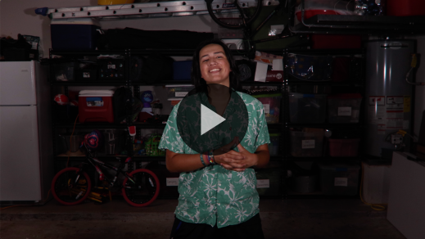
Historia bíblica
Pablo proclama la protección de Dios en medio de una tormenta
¿Alguna vez estuvieron en una situación difícil como la de Dash, cuando todo salía mal? (Respuesta del grupo) Aunque pudo hacer algo a escondidas para conseguir lo que necesitaba, Dash confió que el Señor lo cuidaría y que todo saldría bien al final. En la Biblia, Pablo también confió que Dios cuidaría de él. Veamos con más detalle la historia bíblica de la que nos habló Dash.
Enseñanza
En esta historia bíblica, Pablo estaba preso, aunque no había hecho nada malo. Fue encarcelado por decir las Buenas Nuevas de Jesús. ¿Cómo creen que se sintió Pablo cuando lo metieron injustamente a la cárcel? (Escucha las respuestas). Fue sorprendente que no parecía angustiado por la situación. Pablo estaba dispuesto a pasar por dificultades si eso implicaba que podía hablar a las personas acerca de Jesús.
Un oficial romano llamado Julio llevaba a Pablo y a otros prisioneros a Roma para ser juzgados allá. Pablo quería ir a Roma. Dios le había dicho que allí él hablaría de las Buenas Nuevas de Jesús. Esa historia se relata unos capítulos antes en el libro de Hechos. Pero Pablo fue encarcelado en Cesarea, y viajar a Roma implicaba cruzar el mar Mediterráneo. Veamos si Pablo mostró a los que lo acompañaban cómo vivir nuestra Verdad de fe. Díganla conmigo. Me aferraré a Jesús.
Abran la Biblia o busquen el pasaje en la Biblia que usan en el celular. Busquen Hechos 27. Vamos a leer varios versículos de este capítulo. (1, 7–11, 20–26, 30–44)
• Para no prolongar el tiempo en el Grupo grande, recomendamos que no sean los niños los que lean.
• Opcional: Recuerda a los niños que marquen este pasaje con un marcador de página para volver a leerlo en casa.
1. Pablo advirtió a la tripulación.
• Mostrar la Diapositiva Punto de enseñanza 1.
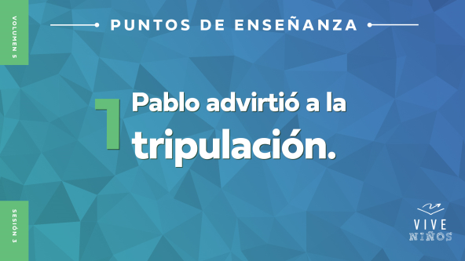
• Lee Hechos 27:1, 7–11.
En los tiempos bíblicos, la gente no se subía a un avión ni conducía un auto para recorrer largas distancias. En cambio, Pablo, los soldados romanos y otros prisioneros se subieron a un barco para navegar hacia Roma. ¿Notaron que este relato bíblico usa verbos en nosotros? (Respuesta del grupo) Se debe a que Lucas, el autor de Hechos, iba con Pablo. De hecho, Lucas lo acompañó en varios de sus viajes.
Los viajes por mar eran peligrosos y caros. Pablo advirtió a los responsables del barco que no intentaran cruzar el mar con ese mal tiempo. Podrían perder la carga, el barco se podría hundir, ¡y ellos se podrían ahogar! Pero no quisieron escuchar a Pablo. ¿Por qué creen ustedes que ellos no quisieron escucharlo? (Escucha las respuestas).
Recuerden que para ellos Pablo era un prisionero. Quizás pensaron que no sabía nada de navegación. Después de todo, Pablo nunca había sido capitán de barco. O tal vez no querían esperar y perder dinero. Pero hubiera sido mejor que el capitán del barco y los marineros siguieran el consejo de Pablo.
Me pregunto si Dios le mostró a Pablo qué pasaría. Tal vez Dios lo preparaba para dirigir a las personas a través de lo que sucedería. Pues bien Pablo confió en Dios, eso implicaba que se animó a hacer cosas valientes. ¿De qué otra manera un prisionero tendría el valor de decir a los oficiales del barco qué debían hacer? Pablo tenía un fundamento sólido: se aferraba a Jesús. Es algo así como esto:
• Levanta un vaso de plástico.
¿Ven este vaso? Es útil para tomar líquidos. Pero ¿qué pasa si le ponen peso encima?
• Comienza a aplastar el vaso.
Se puede dañar o aplastar. Necesitamos un fundamento más fuerte.
• Coloca cuatro vasos boca abajo en el piso, debajo de las esquinas de la primera caja.
Vivir para Jesús quiere decir ser valiente de varias maneras. Pablo fue valiente al transmitir la sabiduría que mantendría segura a la tripulación del barco.
• Toma la caja con la etiqueta «Valentía para transmitir» y ponla encima de los vasos.
Tener esa valentía es una gran responsabilidad. Sin un fundamento firme, podemos tambalear y nos sentiremos inseguros de nuestra fe. Pero si nos aferramos a Jesús, como Pablo, tenemos un fundamento firme. Leamos qué hizo Pablo después.
2. Pablo animó a la tripulación.
• Mostrar la Diapositiva Punto de enseñanza 2.

• Lee Hechos 27:20–26.
¿Cómo? Todos tenían hambre, la terrible tormenta los sacudía y creían que el barco se hundiría, pero ¿nadie perdería la vida? ¡Eran malas y buenas noticias a la vez! De seguro la tripulación se preguntó cómo sería eso posible. Llevaban días en medio de esa tempestad. Habían atado el barco con sogas, para que las olas no lo rompieran. Lanzaron al mar parte de la carga, para que el barco no volcara. Trataron de salvar la poca comida que quedaba, y por eso no habían comido en días. ¿Cómo creen que se sentían esos hombres? (Escucha las respuestas). Pienso que hambrientos, agotados y angustiados.
Entonces, Pablo les dio el mensaje que recibió de uno de los ángeles de Dios: el barco se hundiría, pero nadie moriría. ¿Cómo creen que reaccionaron la tripulación y los prisioneros ante estas palabras de Pablo? (Escucha las respuestas).
Pablo no tuvo miedo de animar a la tripulación, aunque su mensaje parecía increíble. Sabía lo que el mensajero de Dios le había dicho, y se aferró a Jesús.
• Pon la caja con la etiqueta «Valentía para guiar» encima de la primera caja.
Guiar a la gente, como hizo Pablo, puede hacernos sentir mucha presión a veces, en especial si no tenemos un fundamento firme. Pero Pablo confió en lo que el Señor le dijo y creyó que Dios estaría con ellos, pasara lo que pasara.
3. La tripulación escuchó a Pablo, todos sobrevivieron.
• Mostrar la Diapositiva Punto de enseñanza 3.
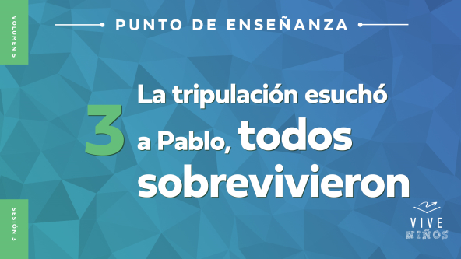
• Lee Hechos 27:30–44.
¿Escucharon los detalles maravillosos de esta historia? Pablo les dijo a los marineros que no usaran el bote salvavidas. Es algo que generalmente se usa para salvarse cuando un barco está a punto de hundirse. ¿Siguieron ellos las instrucciones de Pablo? (Respuesta del grupo) Sí, las siguieron.
Cuando la noche ya casi había pasado, Pablo les dijo que comieran y recuperaran fuerzas. Y la tripulación decidió navegar hacia tierra, pero el barco encalló y empezó a partirse en pedazos. ¿Habrían querido estar en ese barco? (Respuesta del grupo) ¿Qué creen que pensaban en ese momento las 275 personas del barco acerca de Pablo? (Escucha las respuestas).
Todos tuvieron que confiar de verdad en Pablo y seguir las instrucciones que Dios le había dado. El apóstol los guiaba, de maneras que parecían no tener sentido, pero él confiaba en Alguien mucho más inteligente: ¡en Dios! Pablo obedeció al Señor y todo salió según Su plan, aunque el barco naufragó. Me pregunto si a Pablo se le hizo difícil aferrarse a Jesús en ese viaje. ¿Creen que se habrá preguntado, aunque fuera una vez si todos morirían en el mar? (Escucha las respuestas).
Pablo mostró otro nivel de confianza en Dios en la construcción de un fundamento firme.
• Toma la caja con la etiqueta «Valentía para creer» y ponla encima de las otras dos cajas.
Pablo tuvo que aferrarse a Jesús y así tener valentía para transmitir, guiar y creer. Si no, habría tenido un fundamento débil, y a nosotros nos pasaría lo mismo. Sería como sacar un vaso o dos de nuestra base. ¿Qué creen que pasaría si hiciéramos eso? (Respuesta del grupo) Vamos a averiguarlo.
• Quita un vaso, para que la torre se caiga.
• Reconstruye la torre mientras continúas hablando.
(Coloca los vasos). Si tenemos un fundamento fuerte, podremos hacer lo que Dios quiere que hagamos. Podremos tener valentía para transmitir, guiar y creer. (Apila las cajas). No se trata de ser perfectos, saber todas las respuestas correctas ni demostrar lo buenos que somos. Se trata de confiar en el Señor y permanecer cerca de Él. Cuando Él está a nuestro lado, podremos superar todas las dificultades.
Recuerden nuestra Verdad de fe es: Me aferraré a Jesús. Dios sabe de verdad lo que hace, y Él cuidará de nosotros. Él es siempre bueno y nosotros lo necesitamos siempre. Así que aferrémonos a Jesús.

Oración y respuesta personal
Mientras oran, se podría poner como fondo una música suave de adoración.
Pablo nos mostró cómo aferrarnos a Jesús aun en medio de circunstancias aterradoras y e inseguras. Tal vez ahora tú pasas por algo que te hace sentir así. Aquí hay una pregunta para que la pienses mientras oramos juntos: ¿Qué te sucede justo ahora que hace que quieras aferrarte a Jesús?
Guardemos silencio por un momento. Cierren los ojos y escuchen en silencio la voz del Espíritu Santo hablarles mientras cada uno responde a esa pregunta. La repetiré: ¿Qué te sucede justo ahora que hace que quieras aferrarte a Jesús? Si no puedes pensar en una respuesta, pregúntate: ¿Hay algo en mi vida que me hace sentir asustado o me pone nervioso? Pidamos a Dios que nos ayude a aferrarnos a Jesús en esos momentos.
• Espera unos minutos mientras los niños oran en silencio.
Oración
Opcional: Los niños repiten las frases de la oración a medida que las dices.
Querido Dios, gracias por ser mi fundamento firme. Sé que siempre puedo confiar y creer en ti. Ayúdame a ver cómo aferrarme a ti sin importar lo que me pase. Sea difícil o fácil, ayúdame a tener fe en ti. En el nombre de Jesús. Amén.
Versículo de fe
Nuestro Versículo de fe nos habla de ser fuertes y valientes. Es un gran recordatorio de que podemos aferrarnos a Jesús en medio de las dificultades.
• Mostrar el Video Versículo de fe.
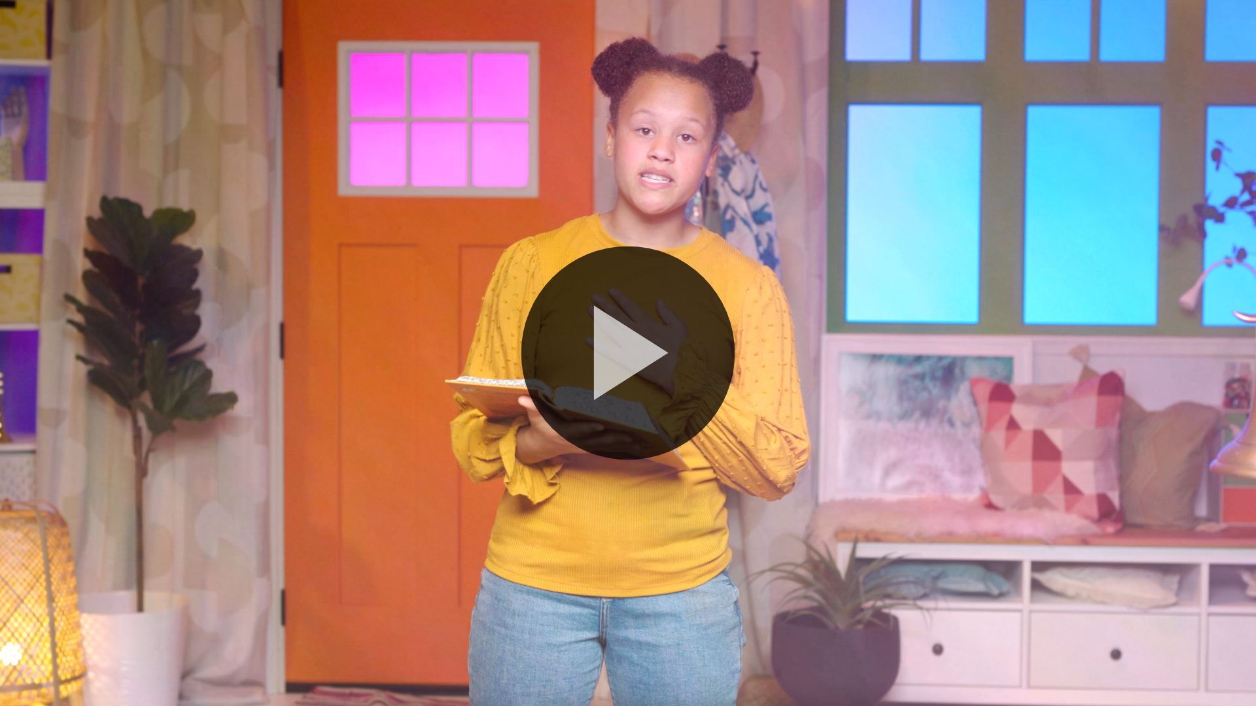
1 Corintios 16:13,14 (NTV)
Estén alerta. Permanezcan firmes en la fe. Sean valientes. Sean fuertes. Y hagan todo con amor.
Digamos el Versículo de fe con voz aguda. (Respuesta del grupo) Ahora, vamos a repetirlo con voz grave. (Respuesta del grupo) ¡Excelente!
Verdad de fe
Antes de seguir, repasemos nuestra Verdad de fe. Me aferraré a Jesús.
• Mostrar la Diapositiva Verdad de fe.
Digamos juntos la Verdad de fe. Primero, dense un gran abrazo. Me aferraré a Jesús. Ahora, doblen los brazos y digámosla de nuevo: Me aferraré a Jesús.
• Invita a los niños a pasar a los grupos pequeños o despídete de ellos si la sesión termina aquí.

Grupo pequeño
30 minutos
Esta parte se puede hacer con todo el grupo o en grupos pequeños. Durante las actividades en grupos pequeños, la meta es que los niños se relacionen con la Palabra de Dios y entre ellos. El líder del grupo pequeño dirigirá todas las actividades.

Conexión del grupo
Torre de historias
Necesitarás
- Ladrillos de juguete (del juego en el Grupo grande)

No requiere preparación.
En nuestra historia bíblica de hoy, hablamos de lo que significa aferrarse a Jesús, aunque estemos perdidos en medio del mar por semanas y luego nuestro barco naufrague. Cuando tenemos un fundamento firme en Jesús, podemos mantenernos firmes y fuertes a pesar de todo.
Haremos una actividad que nos ayudará a conocernos mejor. Cuenten acerca de una vez en la que necesitaron aferrarse a Jesús. Por ejemplo, Pablo podría decir: «Una vez estaba en un barco, cuando se levantó una terrible tormenta. ¡Duró dos semanas! Todos pensamos que el barco se hundiría y que nos ahogaríamos. Pero llegamos todos a salvo a la orilla. Dios nos mantuvo a salvo».
Cuenten su anécdota rápido. Después de su turno, agregarán un ladrillo a nuestra torre. Veamos qué alto que podemos construirla mientras recordamos las veces que necesitamos a Jesús.
• Comienza tú al dar un ejemplo de lo que quieres que los niños cuenten al grupo.
• Los niños se turnan para contar una historia personal. Repite la actividad si dispones de tiempo.
Gracias por contar estas historias. Pablo nos mostró que cuando nos aferramos a Jesús, tenemos un fundamento firme. Podemos recordar esta historia la próxima vez que enfrentemos dificultades como las que acabamos de hablar.

Repaso de la lección bíblica
• Si las actividades de los grupos pequeños no se hacen justo después del grupo grande, puedes leer el pasaje de la historia bíblica antes de comentarla.
Necesitarás
- Biblias (en lo posible, todas de la misma versión), una para cada niño o pueden compartir

No requiere preparación.
Repaso de la historia bíblica: Pablo proclama la protección de Dios en medio de una tormenta
[Hechos 27:1, 7–11, 20–26, 30–44]
¿Cuál fue la parte más interesante de la historia bíblica de hoy? (Escucha las respuestas). ¡Qué buenas respuestas! Repasemos: A Pablo lo llevaban como prisionero en un barco hacia Roma. Él advirtió a la tripulación que había malas condiciones para navegar, pero ellos no le hicieron caso. Mientras navegaban, se levantó una fuerte tormenta. En medio de la tempestad, Pablo recibió un mensaje del Señor de que nadie moriría. La tripulación escuchó las instrucciones de Pablo y, tal como Dios había dicho, todos se salvaron. ¡Qué historia!
¿Por qué era importante que Pablo se aferrara a Jesús? (Escucha las respuestas). Si sabemos lo bueno que es Jesús y cuánto lo necesitamos, aferrarnos a Él tiene sentido. Sin embargo en esta historia, la fe de Pablo ayudó a todos los que estaban en el barco a confiar en Dios.
• Da a cada niño una Biblia y lean juntos la historia.

Reflexión en grupo
Puedes usar todas o solo algunas de las preguntas como iniciadoras de la conversación. Las preguntas marcadas con un asterisco (*) están pensadas para estimular la conversación. Adáptalas a los intereses y la madurez del grupo. En general, los niños mayores serán más capaces que los menores de profundizar en los temas.
Preguntas
¿Hacia dónde navegaba Pablo? ¿Por qué iba hacia allá?
¿Creen que la mayoría de los romanos creía en Dios? ¿Por qué?
* ¿Cómo te sentirías si hubieras estado en el barco en medio de esa tempestad?
¿Qué advirtió Pablo que pasaría si los marineros trataban de escapar en un bote salvavidas?
¿Sería fácil o difícil seguir las instrucciones de Pablo? ¿Por qué?
¿De qué manera creen que los marineros fueron diferentes después del naufragio?
* ¿Cuándo han tenido necesidad de aferrarse a Jesús?
* ¿Qué nos pasa si pasamos por dificultades y no tenemos un fundamento firme?
* ¿Cómo podemos aferrarnos a Jesús hoy?

Vive
Verdad de fe
Nuestra Verdad de fe es: Me aferraré a Jesús. Pablo mostró a los prisioneros y a la tripulación cómo hacerlo. Jesús nos da la fuerza suficiente para ayudar a otros en medio de situaciones difíciles. Todos necesitamos aprender a aferrarnos a Jesús todos los días.
Desafío
El desafío de esta semana es buscar maneras de vivir más cerca de Jesús. ¡Así es como nos aferramos a Él! Quizás podrías comenzar a orar todas las noches antes de acostarte. Cuéntale a Dios lo bueno y malo que te pasó en tu día y pide su ayuda. Tal vez podrías comenzar a leer más acerca de Jesús en la Biblia y aprender más sobre cómo Él cuida de ti. Elige una de estas cosas para hacer esta semana y observa lo que pasa cuando Jesús es tu fundamento firme.
Oración
Para terminar este espacio, pregunta si tienen una necesidad de oración o si quieren agradecer y alabar a Dios por algo. Toma nota de las peticiones de oración del grupo y recuérdalas cada vez que se reúnan.
• Los niños comentan y oran por las peticiones de oración de sus compañeros.
Querido Jesús, gracias por ser el fundamento firme en quien podemos confiar. Ayúdanos a conocerte mejor, para que permanezcamos fuertes y seguros en todas las situaciones que enfrentemos. En tu nombre te lo pedimos. Amén.

Repaso del Versículo de fe
Necesitarás
- Repaso del Versículo de fe Grupo pequeño, uno por niño
- Lápices, uno por niño
Preparación
- Imprimir copias de la Hoja del Repaso del Versículo de fe Grupo pequeño, una por niño.

Nuestro Versículo de fe es 1 Corintios 16:13,14. Dios quiere que hagamos todo con amor y que nuestra fe se fortalezca. Practiquemos juntos el versículo.
• Mostrar el Video Versículo de fe.
1 Corintios 16:13,14 (NTV)
Estén alerta. Permanezcan firmes en la fe. Sean valientes. Sean fuertes. Y hagan todo con amor.
Vivir con valentía significa saber que Jesús nunca nos abandonará. Podemos confiar en Él, aunque parezca difícil. Repasemos entre todos el Versículo de fe unas veces más. Traten de memorizarlo lo mejor que puedan, porque lo necesitarán saber para el siguiente juego.
Digan entre todos el Versículo de fe un par de veces.
Diversión con el Versículo de fe
Dibújalo
Llegó la hora de poner a prueba su conocimiento del Versículo de fe. Cada uno recibirá una hoja con las palabras del versículo. Reemplacen las palabras con dibujos. Piensen en dibujos o formas que puedan usar en lugar de las palabras, como dibujar un corazón para la palabra amor. ¡Sean creativos, y veamos qué se les ocurre!
• Da una copia de la Hoja del Repaso del Versículo de fe Grupo pequeño y un lápiz a cada niño. Espera que los niños hagan la actividad.
¡Excelente! Memorizar este Versículo de fe nos ayudará a recordar algunas maneras importantes de aferrarnos a Jesús.

Hoja de actividad
Figuras ocultas
Necesitarás
- Hoja de actividad Grupo pequeño, una por niño
- Lápices o bolígrafos, uno por niño
- Crayolas o marcadores
Preparación
- Imprimir la Hoja de actividad Grupo pequeño, una hoja por niño.

Nuestra Verdad de fe es: Me aferraré a Jesús. Cuando Pablo y los demás oyeron la instrucción de Dios, tuvieron que confiar lo suficiente en Él como para creer que estarían a salvo. También se libraron de lo que pesaba mucho en el barco. Veamos si encuentran cosas que están fuera de lugar en el dibujo de nuestra historia bíblica.
• Reparte la Hoja de actividad, un lápiz y crayolas a cada niño.
Cuando hayan encontrado todos los objetos ocultos, coloreen el dibujo. ¡Imaginen lo que debió ser estar con Pablo y los demás en aquella tempestad!

Despedida
Recuerden: Dios nos quiere cerca de Él. Si seguimos a Jesús y obedecemos la Biblia, tendremos el fundamento firme para una fe valiente. ¡Su amor nos da valentía!
Oración
Querido Dios, ayúdanos a estar cerca de ti. Ayúdanos a orar más, a leer más tu Palabra y a adorarte de varias maneras. Te amamos. Ayúdanos a elegirte a ti como nuestro fundamento firme. En el nombre de Jesús. Amén.
Repaso de la Verdad de fe
• Mostrar la Diapositiva Verdad de fe.
Recuerden que Dios no solo quiere que yo o alguien más vivamos con fe valiente. Quiere que ustedes sean valientes y que se aferren a Jesús. Digamos juntos la Verdad de fe: Me aferraré a Jesús. Me alegra que vinieran hoy. Espero verlos la próxima vez.
• Al retirarse, los niños se llevan la Hoja de actividad Grupo pequeño y la Hoja Repaso del Versículo de fe Grupo pequeño.
• Recuerda a los padres que tengan los Devocionales familiares con sus hijos y que los encontrarán en la aplicación.
• Informa a todos también la fecha y la hora de la siguiente sesión.

